Leider hat die aktuelle Version von NetBeans zwei kleine, aber unangenehme Fehler im Zusammenhang mit Web-Anwendungen.

Zunächst enthält das von NetBeans erzeugte Ant-Buildskript einen Fehler. Wenn Sie Versuchen, ein Projekt mit Clean and Build zu bauen, erhalten Sie diese Fehlermeldung:

error: option -Xbootclasspath/p: not allowed with target 14

Um diesen Fehler zu beheben müssen Sie die Einstellungen der in NetBeans integrierten Ant-Installation anpassen. Gehen Sie dafür nach Tool -> Options -> Java -> Ant. Geben Sie dort im Textfeld Properties in einer neuen Zeile ein:

endorsed.classpath=

Nun sollten Sie das Projekt ohne Fehler bauen können.

Der zweite Fehler tritt auf, wenn sie die Web-Anwendung im Tomcat-Server ausführen möchten. Sie erkennen, dass es sich um genau diesen Fehler handelt, daran, dass der Root Cause eine RuntimeExcetion in Zeile 1 Ihrer Servlet-Klasse ist. 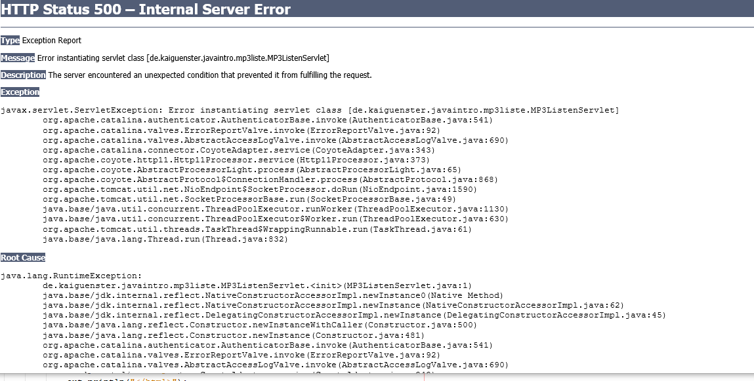

Um diesen Fehler zu beseitigen, darf NetBeans Ihr Projekt nicht automatisch beim Speichern einer Datei bauen. Um diese Einstellung zu ändern rechtsklicken Sie auf Ihr Projekt und navigieren Sie zu Properties -> Build -> Compiling. Dort entfernen Sie den Haken vor Compile on Save.

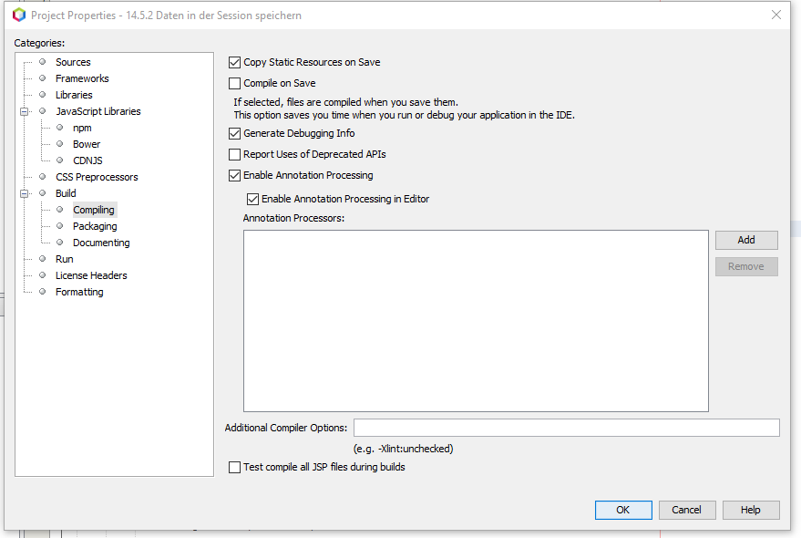

Jetzt sollten auch Ihre Web-Projekte ohne Probleme funktionieren.